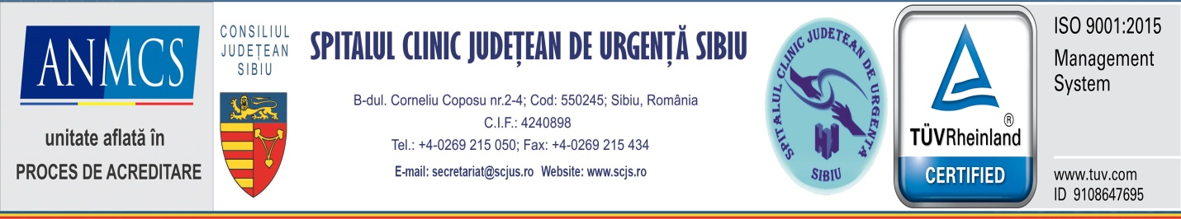

Sibiu,
26.01.2022
Informare de interes public

Apelează responsabil la Unitatea de Primiri Urgențe!
Testarea rapidă Covid se poate face și în cabinetele medicilor de familie!

Spitalul Clinic Județean de Urgență Sibiu și conducerea Unității de Primiri Urgențe din cadrul acestuia fac apel către cetățenii județului Sibiu să apeleze responsabil la serviciile de urgență, pentru a evita supra aglomerarea și creștea timpilor de așteptare, în contextul înmulțirii numărului de suspiciuni de infectare cu Covid-19.
Prin urmare rugăm persoanele asimptomatice sau cu simptome ușoare ale infecției cu SARS-CoV2 precum și contactele directe ale unor persoane confirmate, să se adreseze medicilor de familie în vederea testării pentru depistarea infecției cu Covid-19.
În acest fel vor fi evitate aglomerările, se vor limita riscurile de transmitere a infecției precum și creșterea timpilor de așteptare iar activitatea personalului se va desfășura corespunzător, în vederea gestionării urgențelor medicale!
„Unitatea de Primiri Urgențe este o zonă vitală, unde sunt preluate traumele majore, cazurile extrem de grave de natură cardiologică, neurologică, cazurile chirurgicale s.a.m.d. Activitatea <verde> este permanent una intensă iar câteva minute pot face diferența între viață și moarte. Din păcate, creșterea solicitărilor pentru testarea Covid-19 din valul pandemic actual duce la aglomerarea serviciului, deși foarte mulți dintre cei care se adresează pentru testare nu prezintă caracteristicile unui urgențe majore. Către toți pacienții care nu au o situație medicală cu adevărat urgentă, care să le pună viața în pericol, adresez rugămintea să apeleze la medicii de familie pentru testare și la centrele de evaluare Covid-19 pentru gestionarea ulterioară a cazului. Astfel, în UPU vom putea prelua cu prioritate cazurile cu adevărat grave, atât din zona <verde> cât și din cea <roșie>, salvând cât mai multe vieți. Vă mulțumesc!”, transmite medicul șef al UPU Sibiu, Dr. Constantin Roșca.

Dr. Daniel Chelcea Decebal Todăriță
Manager Purtător de cuvânt

